Nome: |  |  | Data: ___/___/2020
Unidade Escolar: |  |  | Ano: 5º
Componente Curricular: Língua Portuguesa
Tema/ Conhecimento: História em quadrinho
Habilidade: (EF15LP14-A) Ler histórias em quadrinhos e tirinhas, entre outros gêneros, relacionando imagens e palavras, em colaboração com os colegas e com o auxílio do professor ou com certa autonomia. (EF15LP14-B) Reconhecer as características e organização de histórias em quadrinhos e tirinhas, entre outros gêneros, analisando e comparando as semelhanças e diferenças de cada gênero.

ATIVIDADES
Todos vocês conhecem uma história em quadrinhos, vamos então nos aprofundar neste texto?
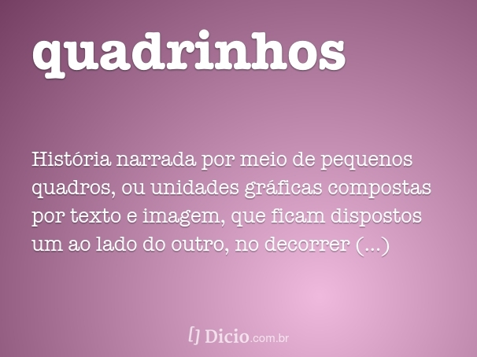
Disponível em: https://www.google.com/search?q=conceito+de+hist%C3%B3ria+em+quadrinhos+Imagem&safe=active&rlz=1C1GCEU_pt- Acesso em: 23 de mar. de 2020.

Assim:
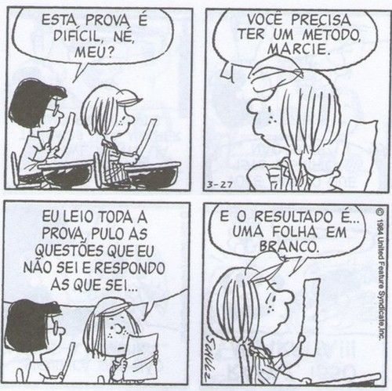
Disponível em: https://www.google.com/search?q=atividades+Hist%C3%B3ria+em+quadrinhos&safe=active&rlz=1C1GCEU_pt- Acesso em: 23 de mar. de 2020.
Leia a história em quadrinho e responda:
- Qual é a situação que os personagens estão vivenciando?
______________________________________________________________________________

- Qual é o efeito de humor que a historinha causou? Por quê?
__________________________________________________________________________________________________________________________________________________________________________

Para contar a história os autores utilizam-se de recursos gráficos para cada tipo de fala, som ou acontecimento. Observe:

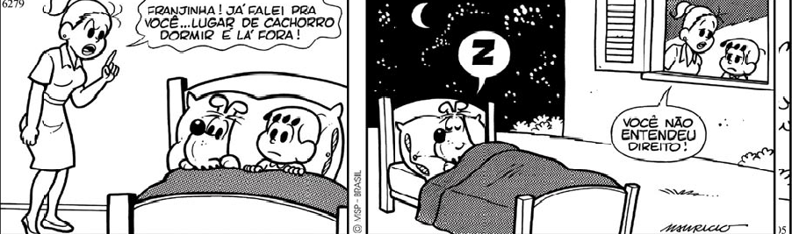
Disponível em: https://www.google.com/search?q=atividades+Hist%C3%B3ria+em+quadrinhos&safe=active&bih=880&biw=1895&rlz=1C1GCEU_pt- Acesso em: 23 de mar. de 2020.
- Agora crie você a historinha baseada nos quadrinhos abaixo:
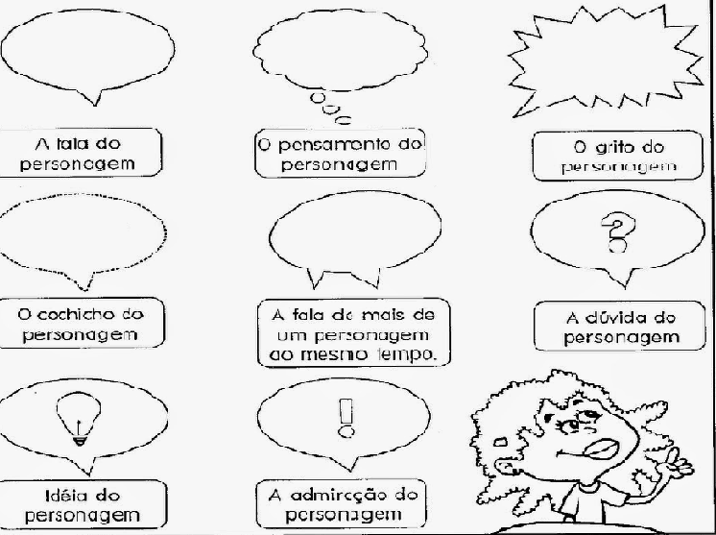

Disponível em: https://www.google.com/search?q=atividades+Hist%C3%B3ria+em+quadrinhos&safe=active&rlz=1C1GCEU_pt- Acesso em: 23 de mar. de 2020.

- Seja criativo para elaborar a história abaixo de acordo com a sequência das cenas:
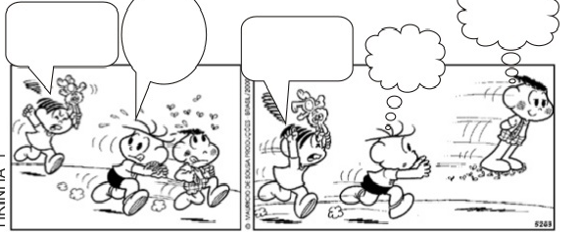

Disponível em: https://www.google.com/search?q=atividades+Hist%C3%B3ria+em+quadrinhos&safe=active&bih=880&biw=1895&rlz=1C1GCEU_pt-

- Leitura e interpretação textual:

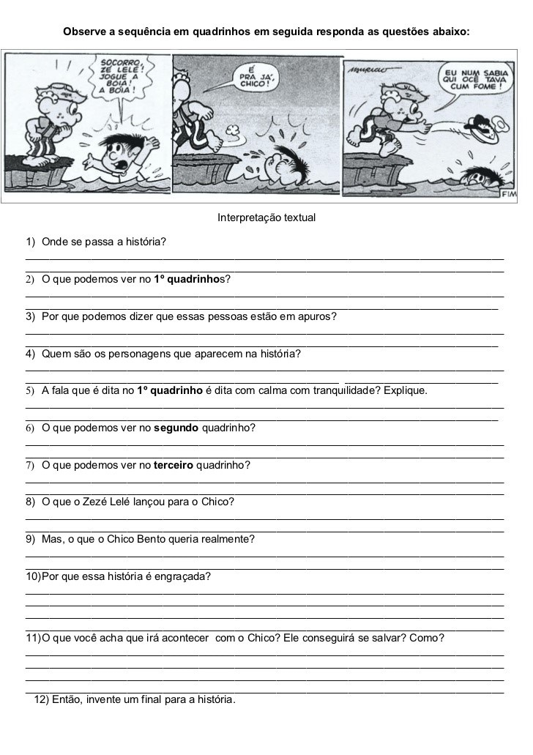Disponível em: https://www.google.com/search?q=atividades+Hist%C3%B3ria+em+quadrinhos&safe=active&bih=880&biw=1895&rlz=1C1GCEU_pt-BRBR861BR861&hl=pt- Acesso em: 23 de mar. de 2020.

Respostas:

- As personagens estão fazendo prova.
- O método não funcionou porque a personagem não sabia nenhuma das questões, então a prova continuou em branco.
- Resposta pessoal.
- Resposta pessoal.
- 1) A história se passa na beira do rio.
2) Um garoto pede ajuda ao outro porque está se afogando.
3) Porque um deles grita por socorro.
4) Os personagens são Chico Bento e Zé Lelé.
5) Não. A fala é dita de forma aflita.
6) No segundo quadrinho, Zé Lelé vai buscar ajuda para Chico Bento.
7) Zé Lelé voltou para ajudar o amigo Chico Bento.
8) Zé Lelé lança um prato de comida para o Chico.
9) Chico queria uma boia salva-vidas.
10) O humor da história está na palavra “boia”, pois no interior, ou na chamada fala caipira, boia significa comida e o abjeto usado para salvar quem está se afogando tem o mesmo nome.
11) Resposta pessoal.
12) Resposta pessoal.

